**Муниципальное бюджетное дошкольное**

**образовательное учреждение**

**"Детский сад № 257**

**комбинированного вида"**

Конспект непосредственно образовательной

деятельности в подготовительной группе

«В гости в волшебное королевство»

Автор: Слабко Лариса Сергеевна

Воспитатель

Красноярск

2016

**Конспект непосредственно образовательной**

**деятельности в подготовительной группе**

«В гости в волшебное королевство»

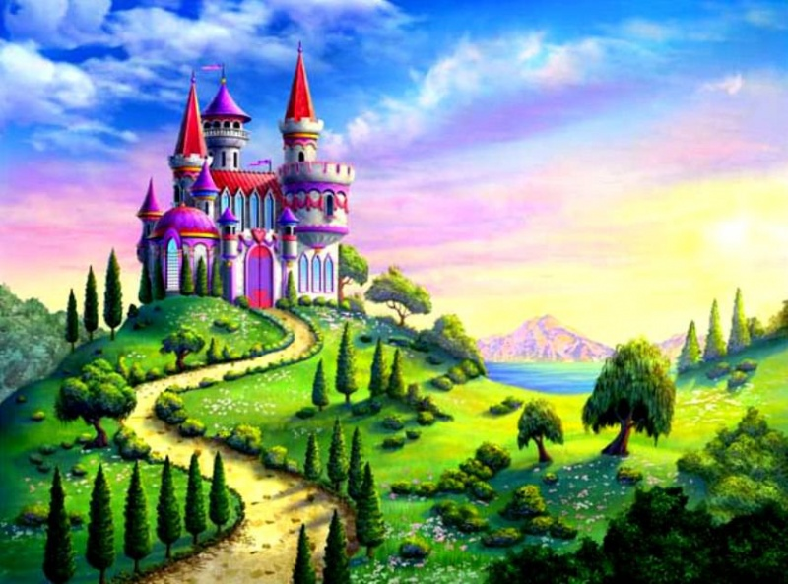

**Методическое описание и рекомендации.**

Ребенок старшего дошкольного возраста отличается активностью в познании окружающего, проявляет интерес к математике. У него начинают складываться представления о свойствах предметов: величине, форме, цвете, составе, количестве; о действиях, которые можно производить с ними: уменьшать, увеличивать, делить, пересчитывать, измерять. Формирование  количественных и пространственных представлений является важным условием полноценного развития ребенка на всех этапах дошкольного детства. Они служат необходимой основой дальнейшего обогащения знаний об окружающем мире, успешного овладения системой общих и математических понятий в школе.

Целью данной методической разработки является развитие интеллектуальных и мыслительных способностей детей на основе дидактических игр.

Данный материал будет полезен воспитателям детей дошкольного возраста. Предложенная схема построения занятия (в виде путешествия) позволяет легко вносить коррективы под имеющиеся на данный момент условия. Можно изменить задания использовать конспект в разных возрастных группах.

**Задачи:**

***Образовательные:***

***-***учить правильно выполнять основные движения;

-продолжать учить детей понимать цель эстафеты;

-закрепление навыков построек;

***Развивающие:***

-развивать слуховое внимание и координацию движений;

-развивать логическое мышление детей;

-умение быстро ориентироваться в пространстве на ограниченной плоскости, используя слова: спереди, сзади, слева, справа, сверху, внизу.

-развитие конструктивного воображения, фантазии;

***Воспитательные:***

-воспитывать дружелюбное отношение друг к другу;

-чувство товарищества, желание прийти на помощь;

-воспитывать самостоятельность, умение понимание учебную задачу и выполнять её самостоятельно;

**Связь с другими областями.**

**1. «Познавательное развитие»** Закреплять умение последовательно называть дни недели, сопоставлять каждый день недели с определенным цветом; называть «соседей» дня; закреплять у детей образное мышление и восприятие, умение воспринимать задание на слух, считать в уме, развивать сообразительность и быстроту реакции; закреплять знания детей о геометрических фигурах, воспринимать задание на слух, выкладывать из счетных палочек узоры; видеть и называть фигуры, составляющие узоры.

**2. «Художественное творчество»** Закреплять умение составлять коллективную аппликацию в виде города из геометрических фигур; работать сообща, быстро и аккуратно наклеивать фигуры, создавая из готовых форм изображения людей, домов, транспорта, деревьев и т.д.

**3. «Музыка»**  Музыкальное сопровождение для игр. Фонограмма песни «Чему учат в школе».

**4. «Речевое развитие»** Активизация речевой активности.

**5. «Связь с игрой» - д/и** «Веселая неделя», «Ручеёк»

**Ход непосредственной образовательной деятельности:**

Воспитатель: Ребята, сегодня к нам придет гость!

*В группу входит воспитатель соседней группы с конвертом в руках и говорит:* «Ребята вам письмо! »

Воспитатель: «Большое спасибо. Сейчас посмотрим…»

*Рассматривает конверт и удивленно говорит:* «Ребята, это письмо нам прислала сама Королева Математика. Вот, послушайте внимательно , что она нам пишет». *(Читает письмо.)*

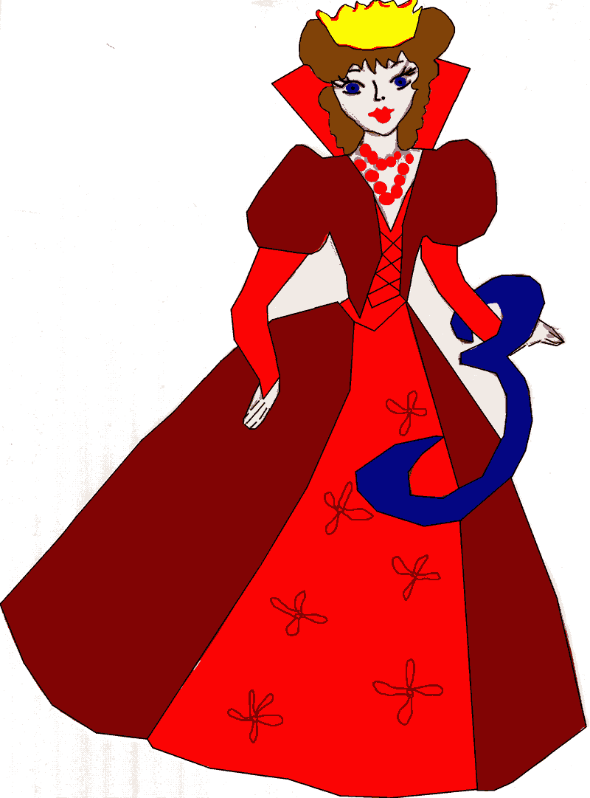

*Письмо Королевы Математики: «Здравствуйте, дорогие ребята! Пишет вам Королева Математика. Мне очень нужна ваша помощь. У меня случилась беда, в мое королевство забрался мальчишка - хулиган. Этот мальчишка - хулиган испортил город из геометрических фигур, решил задачи с ошибками!  Все нарушилось в моем математическом королевстве! Жители моей страны страшно напуганы, и некому нам помочь.  Дорогие ребята, если вы смелые, сообразительные, внимательные и не боитесь трудностей, поспешите к нам на помощь! Математическое королевство в опасности.  Ваш друг Королева Математика».*

«Ну, что, ребята, поможем Царице Математике навести порядок в ее математическом королевстве?»

Дети: «Да, да, поможем!»

Воспитатель: «Но попасть в это королевство совсем не просто, для этого нужно пройти пароль. Помните, чтобы справиться со всеми трудностями, вы должны быть сообразительными, смелыми, внимательными и наблюдательными. Но самое главное, что вернуться мы сможем только в том случае, если справимся со всеми заданиями. Ну, что, не передумали? Тогда в путь!»

**Прохождение пароля.**

**Цель:** закреплять у детей образное мышление и восприятие, умение воспринимать задание на слух, считать в уме, развивать сообразительность и быстроту реакции.

**Ход:** Дети выстраиваются в колонну и по очереди отвечают на вопросы воспитателя:

1. Сколько ушей у четырех кошек? (8)

2. Сколько дней в неделе? (7)

3. Сколько глаз у светофора? (3)

4. Сколько пальцев на четырех руках ? (20)

5. Сколько солнышек на небе? (1)

6. Сколько лап у четырех собак? (20)

7. Сколько пальцев на двух руках? (10)

8. Сколько в неделе выходных дней? (2)

9. Сколько солнышек на небе ночью? (0)

10. Какое число больше 18, но меньше 20? (19).

Воспитатель: «Молодцы, ребята, вы успешно прошли пароль, и теперь мы с вами в математической стране. А вот и первое задание: перепутаны дни недели, нам нужно их построить друг за другом в нужной последовательности. Для этого вам понадобятся цветные карточки».

Дидактическая игры «Веселая неделя»

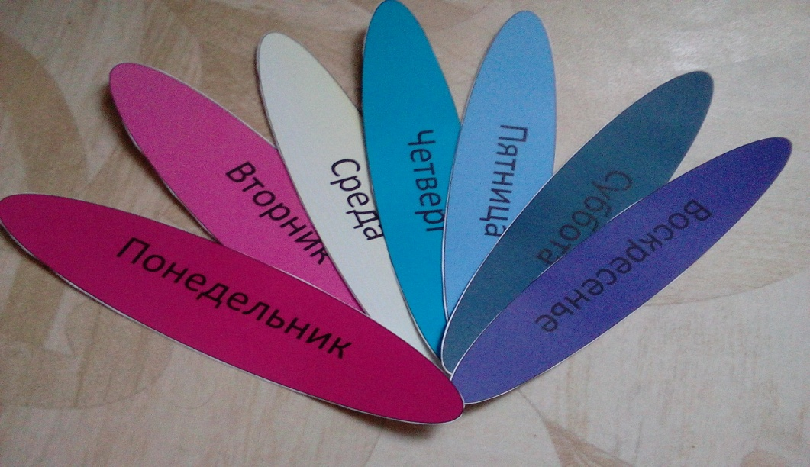

**Цель:** закреплять умение последовательно называть дни недели, сопоставлять каждый день недели с определенным цветом; называть «соседей» дня.

**Материал:** семь цветных картонных листов размером А5.

**Ход:** семь цветных карточек перевернуты цветной стороной вниз. Каждый цвет соответствует какому-либо дню недели:

понедельник –красный,

вторник –оранжевый,

среда – желтая

четверг –зеленый

пятница –, голубая

суббота –синяя

воскресенье –феолетовое

Дети берут по одной карточке.

Воспитатель обращается к детям: «Неделя, стройся!»

Выстраиваются в указанном порядке.

Воспитатель: «Назовите свой день недели!»

Называют свой день недели.

Дети, которым не хватило карточек, по очереди обращаются к «неделе». Например: «Вторник, топни ногой! Назови своих соседей (понедельник, среда); пятница, хлопни в ладоши! Назови своих соседей (четверг, суббота); воскресенье, подпрыгни! Назови своих соседей (суббота, понедельник); суббота, помаши рукой! Назови своих соседей (пятница и воскресенье)».

Воспитатель: «Молодцы, ребята. А сейчас вам предстоит стать спасателями и строителями. Разрушился целый город, который состоит из геометрических фигур, но мы его восстановим. Давайте вспомним, из чего состоит город».

Дети: «Из домов, жителей, транспорта, деревьев, животных, птиц, растений».

Задание «Построй город из геометрических фигур»

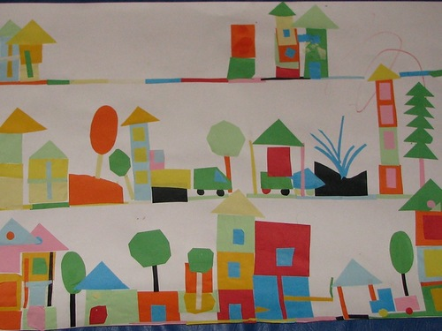

**Цель:** закреплять умение составлять коллективную аппликацию в виде города из геометрических фигур; работать сообща, быстро и аккуратно наклеивать фигуры, создавая из готовых форм изображения людей, домов, транспорта, деревьев и т.д.

**Материал:** ватман, геометрические фигуры из цветной бумаги разных форм и размеров, клеящие карандаши.

**Ход:** дети выполняют аппликацию на ватмане из геометрических фигур, т.е. «восстанавливают» разрушенный город. Работа проходит в быстром темпе.

Воспитатель: «Молодцы, ребята! Вы оказались замечательными строителями. Ожила математическая страна, но впереди у нас еще много дел! Сейчас нам предстоит вспомнить, как мы составляем число 20 из двух чисел».

Дидактическая игра «Ручеек»

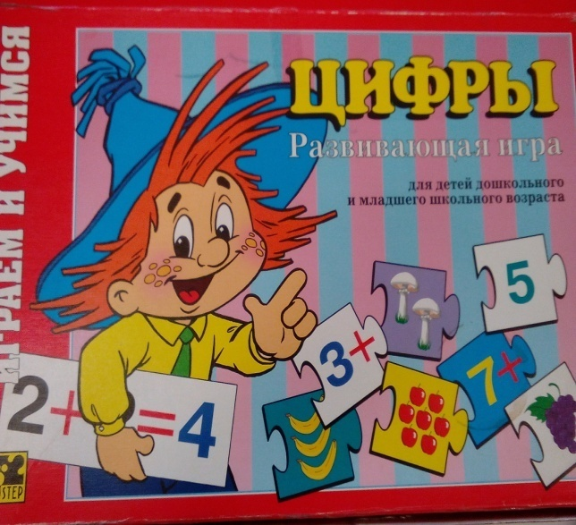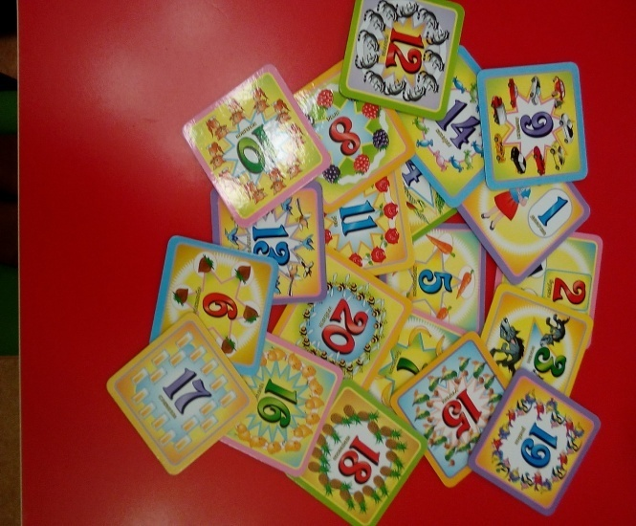

**Цель:** закреплять знания детей о составе числа 20.

**Материал:** числовые карточки от 1 до 20 в двух экземплярах.

**Ход:** двое детей (ведущих) берутся за руки, образуя воротца, в руках у них число 20. Остальные дети разбегаются по комнате, у каждого цифры от 1 до 20. По сигналу воспитателя «Ручеек в воротца» дети встают парами так, чтобы образовать вместе заданное число, например: 10 и 10; 15 и 5; 6 и 14; 8 и 12; 1 и 19;

Воспитатель: «Молодцы, ребята, вы прекрасно справились с заданием!

А теперь снова в путь. Нам предстоит решить арифметические задачи».

Составление и решение арифметических задач

**Цель:** закреплять умение детей составлять простейшие арифметические задачи на сложение и вычитание в пределах 20, записывать решение в виде примеров, самостоятельно выбирая нужный знак («плюс» или «минус).

**Материал:** демонстрационный счетный материал на ковролине.

**Ход:** воспитатель показывает демонстрационный материал и задает тему:

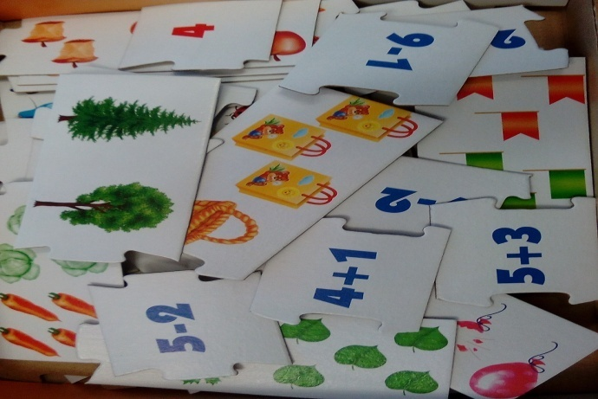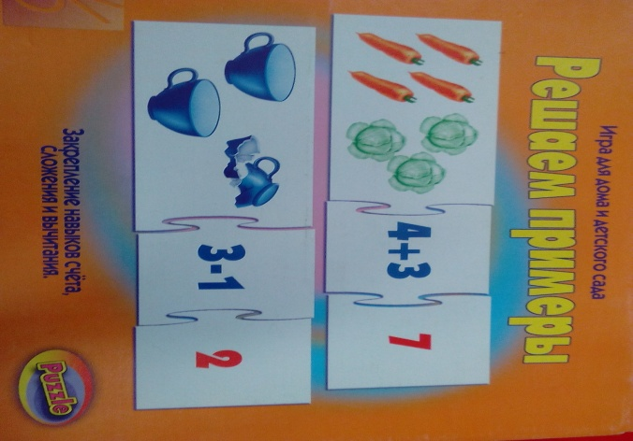

1. Лебеди у нас в пруду.  
   Я поближе подойду.  
   Девять черных, белых - пять.  
   Кто успел их сосчитать?  
   Говорите поскорей,  
   Сколько было лебедей?
2. Чебурашка к Крокодилу шел  
   На день рожденья.  
   И в подарок ему нес  
   Баночку варенья.  
   Но забыл он, сколько лет  
   Будет Крокодилу.  
   Сколько будет, если раньше  
   Восемнадцать было?
3. Солнце льет на землю свет.  
   Рыжик прячется в траве,  
   Рядом тут же в желтых платьях  
   Их еще двенадцать братьев.  
   В кузовок я всех их спрятал.  
   Вдруг гляжу - в траве маслята,  
   И еще тех пять маслят  
   В кузовке уже лежат.  
   А ответ у вас готов,  
   Сколько я нашел грибов?
4. Семь ежей мордашки чистят,  
   Пять катаются по листьям,  
   Три глядят из-под ветвей.  
   Сосчитайте всех ежей.
5. Как-то раз в лесу густом  
   Еж построил себе дом.  
   Пригласил лесных зверей,  
   Сосчитайте их скорей:  
   Два зайчонка, два лисенка,  
   Три веселых медвежонка,  
   Два бельчонка, два бобра.  
   Называть ответ пора.

Воспитатель: «Молодцы, ребята! Вы прекрасно справились с трудным заданием! Ну, а теперь, последнее задание. Пожалуй, оно самое сложное и необычное, ведь это пароль на выход из математической страны. Вам нужно выложить числовой ряд от 1 до 20 в обратном порядке. Если вы правильно расставите числа, то узнаете пароль и сможете его прочесть». (Я королева математика! )

Прохождение пароля на выход из волшебной страны

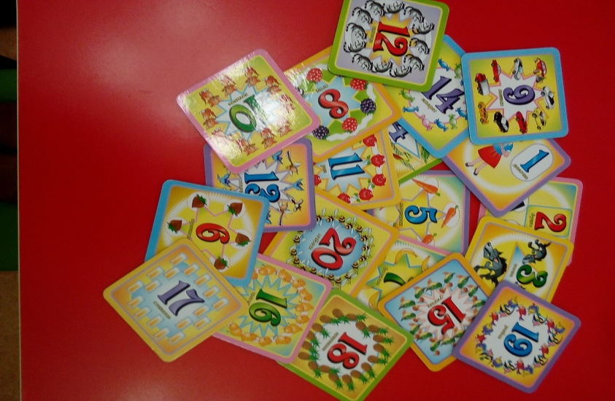

**Цель:** закреплять умение детей выкладывать числовые карточки в обратном порядке (от 1 до 20), читать по слогам.

**Материал:** буквенно-числовые карточки, на которых с одной стороны цифры (от 1 до 20), а с другой – буквы.

**Ход:** карточки лежат на ковре в хаотичном порядке цифрами вверх. Дети по очереди подходят и берут по одной карточке, выкладывая числовой ряд в обратном порядке (от 1 до 20), после чего воспитатель просит детей перевернуть карточки. Дети читают «пароль» (на обратной стороне написано слово Я королева математика! )

Воспитатель: «Ну вот мы и дома, в детском сад… Все математические приключения позади. Ребята, а теперь скажите, вам было очень трудно?»

Дети: «Совсем нетрудно, а даже интересно!»

*Входит воспитатель соседней группы и говорит:* «Вам письмо с посылкой».

Воспитатель: «Большое спасибо. Кто бы это мог быть?»

*Воспитатель зачитывает детям письмо,в котором Королева математика благодарит детей за оказанную помощь и в качестве награды присылает им конфеты и золотые медали с надписью «Юному математику».*

*Письмо Королевы Математики: «Ребята огромное вам спасибо за оказанную помощь! Вы прекрасно справились со всеми заданиями. Вы не просто спасли математическую страну, вы создали прекрасный город из геометрических фигур, он стал лучше прежнего. Вам, мои юные математики, в благодарность от всех жителей моей страны и от меня лично, вручаются золотые медали и самые вкусные конфеты! Надеюсь, они вам понравятся. Приятного вам чаепития».*

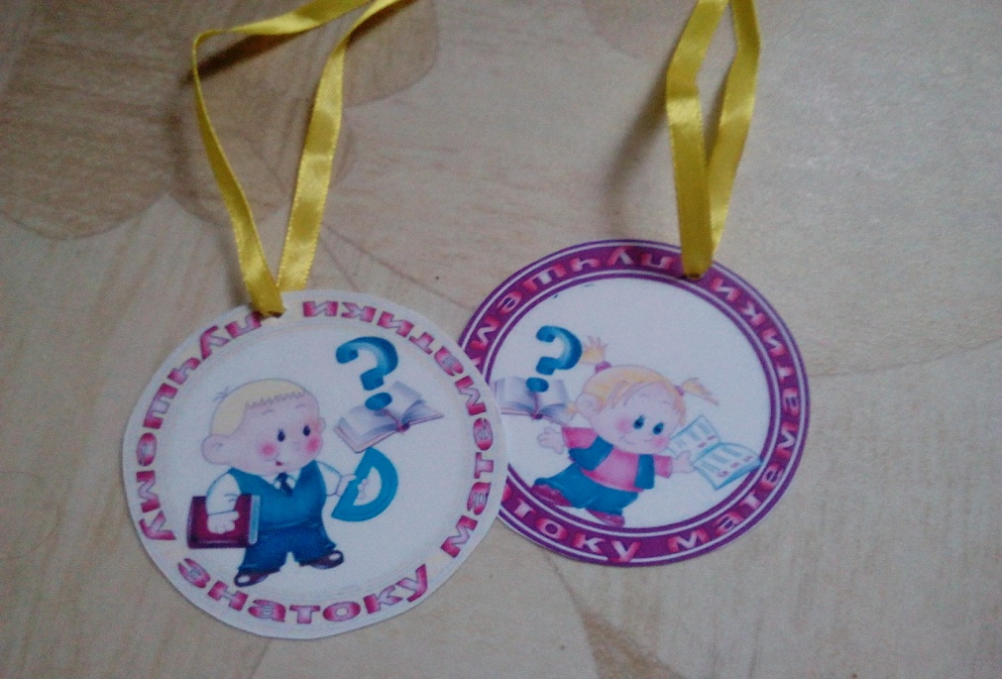

Воспитатель: «Ребята, благодаря знаниям, полученным в детском саду, вы оказали помощь математической стране и ее жителям. Скоро вы пойдете в школу и узнаете там много интересного».

Звучит фонограмма песни «Чему учат в школе».

Воспитатель вручает детям медали и конфеты и приглашает их на чаепитие.